Отчет по лабораторной работе №4

Архитектура вычислительных систем

Белослюдов Иван Евгеньевич

Содержание

# 1 Цель работы

Освоение процедуры компиляции и сборки программ, написанных на ассем- блере NASM.

# 2 Задание

1. В каталоге ~/work/arch-pc/lab04 с помощью команды cp создайте копию файла hello.asm с именем lab4.asm
2. С помощью любого текстового редактора внесите изменения в текст про- граммы в файле lab4.asm так, чтобы вместо Hello world! на экран выво- дилась строка с вашими фамилией и именем.
3. Оттранслируйте полученный текст программы lab4.asm в объектный файл. Выполните компоновку объектного файла и запустите получивший- ся исполняемый файл.
4. Скопируйте файлы hello.asm и lab4.asm в Ваш локальный репозиторий в каталог ~/work/study/2022-2023/“Архитектура компьютера”/arch- pc/labs/lab04/. Загрузите файлы на Github.

# 3 Выполнение лабораторной работы

1)Переходим в каталог lab04. Создадим текстовый файл с именем hello.asm . Откроем этот файл с помощью любого текстового редактора gedit и вставим в него текст.

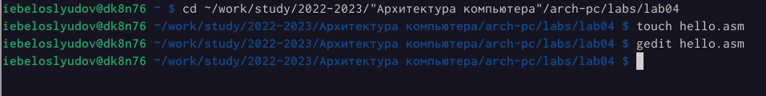

Рис. 1: Переходим в каталог

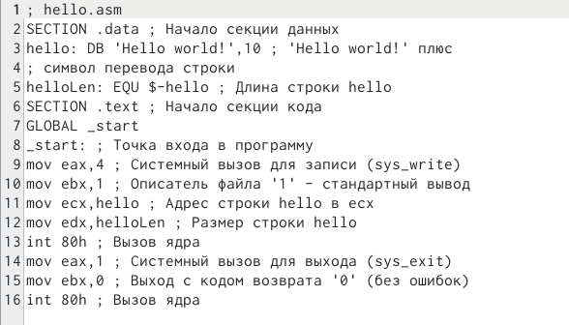

Рис. 2: Вставляем текст

2)Напишем код для компиляции приведенного текста программы “Hello World”. С помощью команды ls проверим, что объектный файл был создан.



Рис. 3: Код и проверка

3)Скомпилируем исходный файл hello.asm в obj.o . С помощью команды ls проверим, что файлы были созданы.



Рис. 4: Проверка

1. Чтобы получить исполняемую программу, объектный файл необходимо передать на обработку компоновщику. С помощью команды ls проверим, что исполняемый файл hello создан.

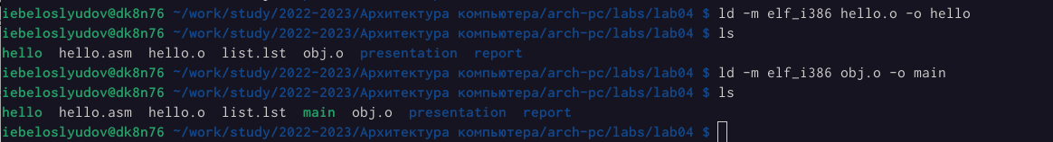

Рис. 5: Проверка

1. Запустим на выполнение созданный исполняемый файл.



Рис. 6: Запуск

# 4 Выполнение лабораторной работы

1. Скопируем с помощью команды cp создаем копию файла hello.asm с именем lab4.asm



Рис. 7: Копируем

1. С помощью редактора внесем изменения в текст программы в файле lab04.asm так, чтобы вместо Hello World! на экран выводилась строка с фамилией и именем.

# 5 Выводы

В ходе выполнения лабораторной работы №3 я освоил процедуры оформления отчетов с помощью легковестного языка разметки Markdown.